**FINAL du 15 janvier 2020**

Documents non autorisés

(Sujets à rendre sur 2 copies séparées)

**Partie 1 : Propriétés physiques**

**1 -** Le SiC est une céramique semi-conductrice avec un intervalle d'énergie interdit entre la bande de valence et la bande de conduction de 3,9 eV.

1. Déterminer les niveaux d'énergie que certaines impuretés doivent fournir pour permettre l'émission de lumières rouge, jaune et bleue sous excitation électromagnétique.  
   Connaissant le phénomène de photoconductivité, un matériau semi-conducteur avec une plage d'énergie interdite de 2,24 eV peut-il permettre l’émission de lumière ?

**2 -** La maille du ferrite de manganèse ayant 8 groupes MnFe2O4, on écrit parfois sa formule chimique sous la forme (MnFe2O4)8. Sachant que l’aimantation à saturation et la densité de ce ferrite sont respectivement de 5.6*105 A/m et 5 g/cm3,

1. Calculez le nombre de magnétons de bohr associés à chaque ions Mn2+.

Ces matériaux sont aussi appelés "ferrites doux" parce qu'ils se laissent aimanter facilement. Leur perméabilité magnétique est une de leurs caractéristiques les plus importantes qui varie dans de grandes proportions sous l'influence de la température (Figure ci-joint).

1. Commentez cette courbe en termes phénoménologiques.
2. Quelle est la signification de la perméabilité pour un matériau ?
3. A quel phénomène peut être associé l’augmentation de la perméabilité avec la température ?
4. Pourquoi on constate une chute brutale à 150°C ?

*Constante :* *B = 9.27.10-24A.m2*

**3 -** Parmi les matériaux proposés en annexe, sélectionnez celui qui vous semble le plus approprié pour fabriquer un aimant permanent qui fera partie d'un capteur dans un vaisseau spatial aérospatial. Il convient de noter que lors de la rentrée de l'engin spatial dans l'atmosphère terrestre, l'aimant peut être exposé à des champs magnétiques de direction variable allant jusqu'à 100 kA/m et d'atteindre brièvement des températures pouvant atteindre 650 ° C. Logiquement, l'aimant ne doit perdre ses propriétés à aucun moment de la manœuvre susmentionnée.

Argumentez votre choix.

**4 -** La résistance thermique totale d’une paroi est la somme des résistances thermiques des différents matériaux qui la constitue. Pour diminuer le flux thermique, un bureau d’études prévoit de coller sur le mur une plaque de polystyrène expansé et une plaque de plâtre de 1 cm d’épaisseur.

Dans le cas où la résistance thermique du mur est de 0,1 m2.K/W, calculer l’épaisseur de la plaque de polystyrène pour que la résistance totale de la paroi soit de 3,5 m2.K/W sachant que sa conductivité thermique vaut kPS=0,045 W/m.K.

*On donne : ri= résistance intérieure = 0,11 m2.K/W et re = résistance extérieure = 0,06 m2.K/W et*

*kplatre = 0.5 W/m.K*

**5 -** Les vis à tungstène (tungstène) sont utilisées dans un four en verre pour contenir des briques d'alumine de 350 mm d'épaisseur (Al2O3).

1. Lors du chauffage du four de la température ambiante (20ºC) à 600ºC, quelle déformation pouvez-vous estimer sur les matériaux ?
2. Compte tenu des variations de longueur estimées, dans quel état mécanique se trouvent alors les deux matériaux ?
3. La variation de longueur totale pour chacun des matériaux de la jonction suivant la loi : ΔLtotale=ΔLdilataion +/- ΔLélastique , estimez la déformation élastique totale du couple
4. En déduire la contrainte thermique générée
5. Si les résistances à la traction et à la compression du W sont respectivement de 400 et 700 MPa et celles de l’alumine 80 et 1200 MPa, que se passera-t-il ?

*Données : Al2O3=8.8 10-6°C-1 ; W=4.5 10-6°C-1 ; E Al2O3=380GPa ; W=400GPa*

**Partie 2 : Propriétés mécaniques**

***Questions de cours***

1. Un matériau ayant une variation nulle de volume sous une charge hydrostatique doit posséder :
2. Un module de Young = 0,5
3. Un module de compressibilité volumique = 0,5
4. Un coefficient de Poisson = 0,5
5. N’existe pas ce type de matériau
6. Un métal ductile devient fragile après une grande déformation plastique, cela est dû à
7. l’augmentation de la température lors de la déformation
8. le changement de la forme
9. la génération et l’entrave des dislocations dans le matériau
10. le changement aux joints de grain
11. Quel test est utilisé pour mesurer précisément la résilience ?

|  |  |  |  |
| --- | --- | --- | --- |
| 1. Essai choc | 1. Compression | 1. Traction | 1. Torsion |

1. Une fissure peut se propager sous une contrainte alternée mais inférieure à la limite d’élasticité en raison de :
2. du module d’Young du matériaux qui est trop faible
3. la fragilisation de la matière de l’extrémité d’une fissure qui est due à l’écrouissage répété
4. l’effort de compression répété sur la pièce
5. la fréquence des efforts située dans la résonance du matériau.
6. Pour améliorer la résistance au fluage d’une pièce, on doit fabriquer la pièce :
7. avec écrouissage,
8. avec un traitement thermique par trempe
9. de structure monocristalline
10. en alliage eutectique.
11. Un fil de cuivre et un fil d’acier de même section sont attachés bout à bout et tirés par une force F. Les longueurs initiales des fils de cuivre et d’acier sont dans un rapport de 1:2 et leurs modules d’élasticité sont dans un rapport de 1:2 également. Quel est le ratio de leurs allongements (lc/la) ? (la déformation est entièrement élastique)

|  |  |  |  |
| --- | --- | --- | --- |
| 1. 1:2 | 1. 2: 1 | 1. 1: 1 | 1. 1: 4 |

7 Sélectionner la phrase qui n’est pas correcte

1. La dureté HRC est souvent utilisée pour mesurer la dureté des matériaux métalliques durs
2. La dureté Mohs est utilisée pour mesurer les minéraux
3. La dureté HV peut être utilisée pour tous types de matériaux
4. La dureté Shore est utilisée pour mesurer la dureté des caoutchoucs

8 Pour l’observation de la microstructure des matériaux,

1. Quel est l’intérêt du polissage ?
2. Qu’elle amélioration apporte l’attaque chimique ?

9 Donner 3 facteurs liés au matériau analysé pouvant fausser une mesure de microdureté Vickers.

***Exercices***

1. Une courbe de « force-allongement » d’un essai de traction d’une éprouvette en aluminium de diamètre de 12.8 mm et de longueur 50,8 mm est montrée ci-dessous. En analysant la courbe, Déterminer :

a) le module d’élasticité,

b) la limite conventionnelle d’élasticité,

c) la résistance à la traction

d) la ductilité A%

e) calculer le coefficient de poisson, quand la force appliquée est de 3000 N, la diminution de diamètre est constatée à 15.1 µm

f) si, après avoir atteint une contrainte de 42500 MPa au cours de l’essai de traction, on décharge l’éprouvette, déterminer la longueur de l’éprouvette après la suppression de la charge

g) si on reprend l’essai de traction avec l’éprouvette précédente (point f), quelle sera la nouvelle limite conventionnelle d’élasticité et nouvelle ductilité.

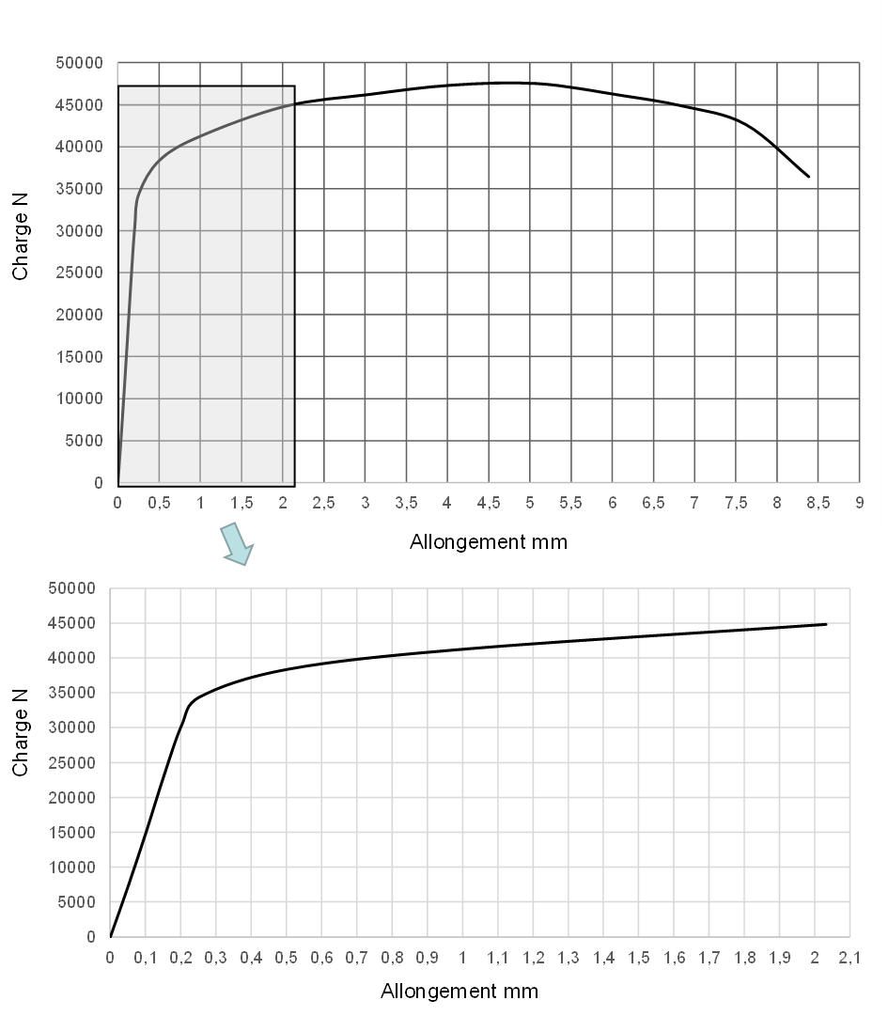

1. Une contrainte de traction est appliquée le long de l’axe d'une tige cylindrique de composition de même aluminium que dans le sujet précédent et de diamètre 10mm. Déterminer la charge nécessaire pour produire un changement de diamètre de 5x10-3mm si la déformation est entièrement élastique.
2. Considérer les données issues d’un essai fatigue d’un alliage aluminium présenté dans le tableau suivant.

-Tracer la courbe S-N

-Définir la limite de fatigue du matériau

-Déterminer la durée de vie du matériau si une charge alternée de + 8000N et -8000N est appliquée sur un cylindre de diamètre 12 mm de cet alliage.

-Déterminer l’amplitude de la charge pour une durée de vie de 3X106 cycles pour la même pièce.

|  |  |  |  |
| --- | --- | --- | --- |
| Amplitude a, Pa | Cycles à la rupture | Amplitude a, Pa | Cycles à la rupture |
| 450 | 8,0 x 103 | 250 | 9,0 x 105 |
| 400 | 2,2 x 104 | 200 | 9,0 x 106 |
| 350 | 6,5 x 104 | 175 | 5,0 x 107 |
| 300 | 2,0 x 105 | 150 | 3,0 x 108 |

1. Une pièce en acier de faible épaisseur est exposée à des contraintes alternées de +120 MPa et -20 MPa, Une fissure en surface de longueur 1,0 mm a été détectée sur la pièce.

Calculer la durée de vie en fatigue de cette pièce sachant que sa ténacité à la rupture en déformation plane est de 35 MPa.m1/2 et les valeurs de n et C dans la relation Paris sont respectivement de 3,0 et 1,0 x10-12. Supposons que le facteur de forme Y ait une valeur de 1,2.

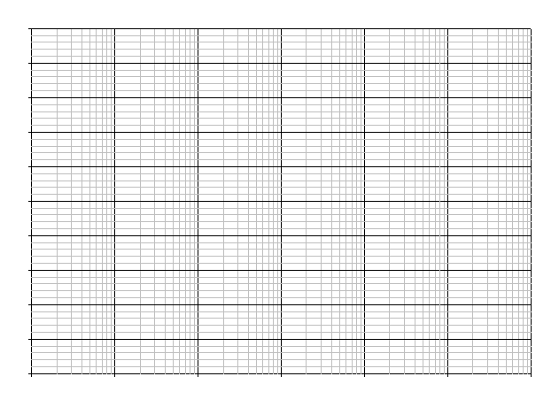

**ANNEXES**

|  |  |  |  |  |  |
| --- | --- | --- | --- | --- | --- |
| **Composition** | **Rémanence [Tesla]** | **Champ Coercitif [kA/m]** | **(BH)max [kJ/m3]** | **Température de Curie**  **Tc [°C]** | **Résisitivité**  ** [Ωm]** |
| 98.1Fe, 0.9C ,1Mn | 0 .95 | 4 | 1.6 |  |  |
| 92.8Fe, 6W, 0.5Cr | 0.95 | 5.9 | 2.6 | 760 | 3.10-7 |
| 20Fe, 20Ni, 60Cu | 0.54 | 44 | 12 | 410 | 1.8.10-7 |
| 29Co, 21Ni, 50Cu | 0.34 | 54 | 6.4 | 860 | 2.4.10-7 |
| 34Fe, 7Al, 15Ni, 35Co | 0.76 | 123 | 36 | 860 |  |
| SmCo5 | 1 | 750 | 200 | 725 |  |
| Nd-Fe-B | 1.2 | 1500 | 350 | 310 |  |
| BaO-6Fe2O3 | 0.32 | 240 | 20 | 450 | ~104 |



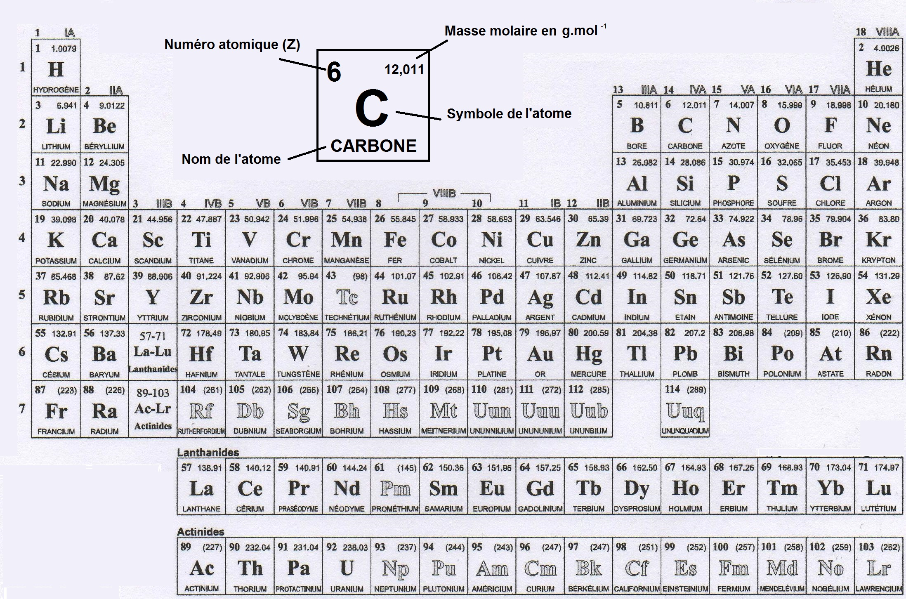



**Lexique d’équations**

*A =(lf-lo)/lo*   

 *K=Y(πa)1/2*

  

n11 = n22



U = R.I

J=.E



n1.sin1 = n2.sin2